后台的新需求:

1. 工作流需要数据也能配置 -- ok
2. 现在系统模型中不能显示分表，只能是主表 -- ok
3. 能够配置后台列表模板中显示的字段，现有接口的优化，可显示外键id所对应的表的其他字段
4. 能够给不同管理员配置后台列表页面中操作按钮 -- ok
5. 能够给不同管理员配置后台列表页面中操作区域按钮，还有哪些页面要配置，可以清理出来 -- ok
6. 有多少种缓存表：信息缓存表、列表缓存、分页缓存、查询缓存（md5）、条件列表缓存、信息人员栏目缓存表（写成通用表和通用接口，不知可行？）
7. 列表接口和内容接口缓存以及缓存清除

解决方法：

* + 1. 内容信息表本身就有系统字段作为脏标记
    2. 列表缓存的脏标记就放在列表缓存中，或直接使用生成的时候清楚脏标记
    3. 条件列表就是列表缓存，同b
    4. 查询缓存（md5）缓存的脏标记可以在配置页面指定相关的栏目，只要有一个栏目有脏标记，那么整个查找缓存就有脏标记。也可以把所有条件列举出来重新刷新，同时会刷新对应的列表

以上7、8需要哪些默认的字段。

1. 由于总库和分库要数据通讯，接口封装成webservice，其他web来调用，好弄吗？

现在的解决方案：

* + 1. 在配置文件中配置是本地保存数据，还是远程保存数据，如果是远程保存数据，还要指定远程服务的ip地址或域名。配置应该是：本地保存、远程保存、本地远程都保存。
    2. 修改所有的接口，根据配置文件做不同的操作
    3. 如果要简单的解决，只能是建好一个war包后，再把这个war包放在不同的地方，然后进行配置。特别是“本地远程都保存”时，如果不同的war都在不同的服务器上都有自己的库，如果用代码来同步估计很麻烦

1. 由于可以分总库和分库，如果要是直接从分项目中获取文件时，由于分项目中没有对应的文件，可能会造成404的错误。要对404错误进行处理，把在总库上文件拖到本地来。
2. 客户菜单的无限级配置，现有的表示支持多级的，只是后台在配置的时候配成了3级的。后台菜单的3级配置。
3. 权限AOP，要不要分管理员权限和用户权限，也可以直接写在几个函数中，不使用AOP，关键是后台权限和前台权限怎么区分？我觉得应该可以区分
4. 不同的管理员进来在同一栏目可以看到不同的信息，具体看到多少信息可以在配置文件中指定。a、可以看到该栏目下所有信息。b、可以看到自己机构的信息。c、可以配置看到哪些信息。最后一个怎么实现？在那配置？--ok
5. 权限函数（后台权限和前台权限分离）、前台接口和后台接口分离。后端接口的权限是什么，是不是就是上面一条中提到的
6. 条件列表测试，条件列表遇到数据词典时，应该从机构数据词典中获取数据
7. 系统模型中要分别对前端内容与列表字段个数分别作出不同的控制，也就是要在系统模型中有前端列表、后端列表、前端内容、后端输入、前端输入的字段等 --ok
8. 在栏目中可以对栏目中前端列表、后端列表、前端内容、后端输入、前端输入字段等进行第二次配置，但是是对系统模型的筛选

----所有的列表项和内容项是整合好了，录入项是管理员输入，投稿项是前端

1. 不同页面在不同管理人员登录时功能区别
2. 增加新一组内容查询和列表查询接口，把缓存功能加上 --ok
3. 增加几种不同信息查询接口，不同的接口主要是为满足不同的查询，比如时间段查询，下次可以开会集中讨论。

----待修改

----为何原有的接口不传2个时间参数呢，这样就能实现时间段了，查询具体的时间可以只传一个

----或者直接传一个json字符串

1. 字段信息限制，比如长度、正则表达式、是否必填等（具体有哪些字段要讨论，但不包含css信息为前提）。根据这些信息前端进行第一次控制，后端代码也可以进行第二次控制----ok
2. 前端的页面能不能直接由后端系统模型数据自动生成页面，要给出哪些信息？类型，长度、信息来源，前提条件是将css分离，rn能分离css吗？能否在这个前提下自动生成数据上传，而不用再挂接口，或页面关键部分自动生成，直接copy过来就行了，要确认rn能自动在前端生成js页面吗，估计不行。还有一种解决方案，在客户端有一个程序，直接从服务器获取json数据，然后自动生成js代码，这样就可以编译了。---理论上可行，慢慢来吧！--暂不做
3. 数据导入和导出代码整合与清理，导入和导出前都要选定栏目 -- ok
4. 多点登录和单点登录通过配置实现 --待考证
5. 支付模块，应该有一个配置页面。
6. 关于app通用功能：短信、注册、修改密码、登录等整理，这些都是通用接口 -- 待整合，能不能把把登录有关的东西放到人员表，扩展对应的字段
7. 统计功能配置完善（原来刘多山写的，关键体现脏标记从哪些表或者栏目中获取）
8. 删除人员、信息表和基础表同时删除 -- 待整合
9. 在信息列表中，可以根据不同的字段进行筛选。
10. 可以通过配置文件来决定的事情：
    * 1. 多点登录和单点登录，直接使用最简单的方式。这个以后可以在web服务器上做缓存。也就是在获取比较token值中自己自己写缓存也行
      2. 是从缓存表还是文件中提取html
      3. 项目名称，比如玖龙项目
      4. 项目logo
      5. 数据词典数据是否从机构数据词典表中获取数据。
      6. 列表是否从缓存取数据
      7. 是否提供全局搜索功能
      8. 通过配置文件设置是否总库还是分库

----配置文件这个部分也要注意了，也要带机构id，不同的管理员进来的时候，看到的这个配置文件应该是不一样的。

1. 可以配置当前war包的机构id，以后新的平台信息的获取都给予这个机构id ，与超级管理员有关 ，又想了想，还是要。机构id和部门id是不一样的----不清楚具体什么意思

----想了想，我觉得还是要有id，这个id和管理员的id不一样，这个id相当于是网站对应的机构id，这个id不存在配置表中，直接存储在本地文件中。包括网站名称、网站logo、网站id等都保存在本地文件中。由于超级管理员中不带id，要是超级管理登录时，有直接使用这个id作为超级管理员的id

1. 数据词典项在不同的机构中的配置，在条件列表中是根据不同的机构id获取数据词典，注意机构id来源于配置文件中存储在本地文件中的机构id
2. 信息表修改和威客表修改不同步---bug
3. 各种系统模型中可以设置字段的顺序，并在不同地方体现出来
4. 模板管理和组件管理，前端可以全部使用react进行组件管理，把数据封装在组件中，因而降低开发难度，是否可行？通过对组件引用直接将组件功能与模板整合。列表模板中有多级列表怎么显示。
5. 根据模板生成html页面现在有三种：封面、列表、内容。

有几个问题：

可以定义多少种变量，变量如何被解析。变量的标记如何定义？

* 1. 封面变量

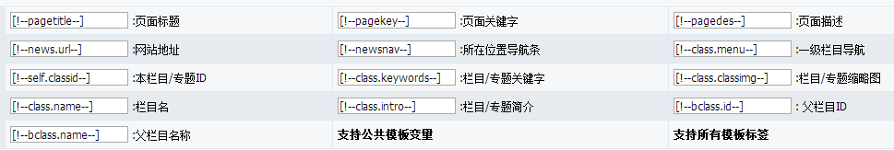

* 1. 列表变量

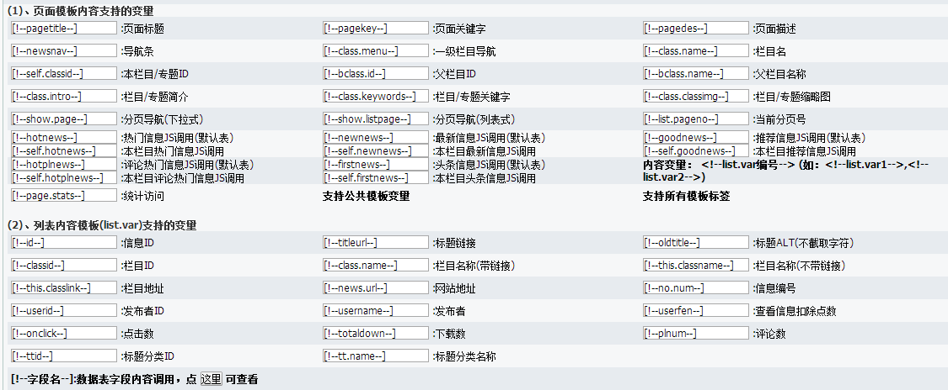

* 1. 内容变量

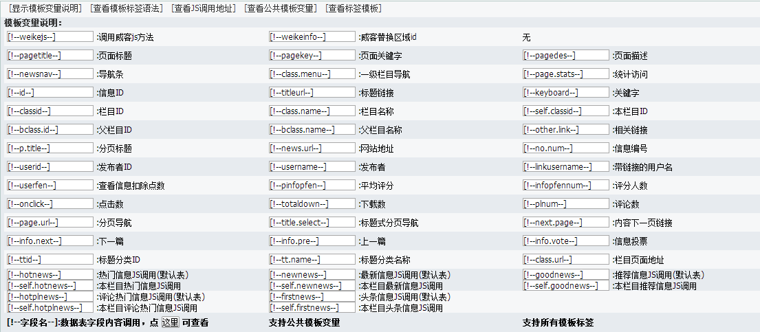

* 1. 在模板中怎么使用组件

组件的变量

要一起讨论一下，上面那些字段是必须的。每获取一个变量，本质是调用一个函数，然后获取这个函数的返回值，并用这个返回值替换对应的变量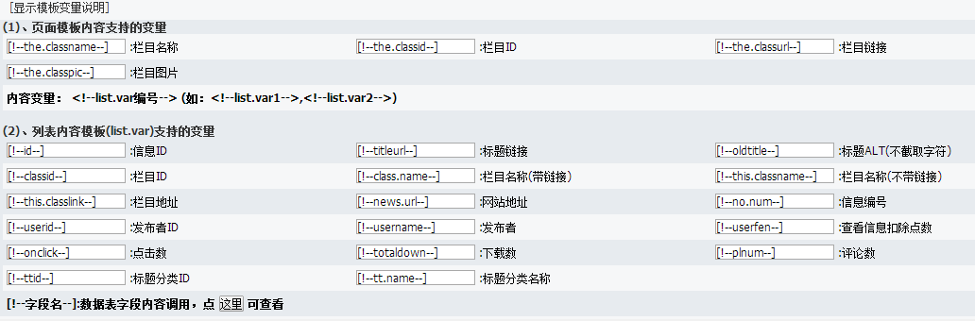

1. 列表分为1级、2级、多级列表。一般cms系统只有1级和2级。要不我们就是2级。最好把多级直接写成接口，或者这个接口可以传栏目参数，返回是多级的json数据，这样就可以和组件组合出不同的也多级列表
2. 可以有一个页面，能集中对给栏目、信息进行生成。原来的生成分布在栏目和信息页面，现在可以集中管理。
3. 产生一个页面，可以集中对栏目的相关信息集中设置，a、是否显示b、系统模型等。也就是一次性可以选择多个栏目。
4. 全局搜索接口如何配置，我觉得这个要单独写成一个项目，这样方便配置

有关系统配置由朱安来完成！

主要工作：

1. 清理表文件xls
2. 清理接口说明文件doc
3. 清理代码
4. 测试